Hướng Dẫn Viết Game TETRIS
Đơn Giản
Với Ngôn Ngữ C/C++ Trên DOS

Xin chào các bạn!
Chắc hẳn chúng ta cũng sẽ có người đam mê làm game và cũng muốn mình có thể viết được 1 hoặc nhiềugame ,nhưng khởi đầu như thế nào? ,cách làm ra sao?,cần những kiến thức j khi làm game? .Để làm được những game lớn,hay,đẹp về giao diện thì các bạn có thể bắt đầu làm với những game nhỏ, đơn giản .Mình chắc rằng làm như vậy thì kĩ năng viết code của bạn sẽ tăng rất nhanh và bạn sẽ tự tin hơn khi làm 1 game hay 1 chương trình tương đối lớn.
Cái này thì theo kinh nghiệm của mình thì rất đúng.Người ta thường nói “năng nhặt ,chặt bị” –siêng năng tích cóp những kiến thức nhỏ sẽ có ngày bạn nhận ra giá trị của những gì bản thân học được.Mình cũng không giỏi giang j cả cũng chỉ là 1 thằng IT bình thường,nhưng bít chúc chíu nên muốn chia sẻ ít kinh nghiệm viết game đơn giản cho các bạn newbie(chứ các pro thì em không dám múa máy đâu ạ)

Writer: tauit_dnmd
Email:tauit.dnmd@gmail.com.
Uitstudent.com & congdongcviet.com

Lời nói đầu
Trong Tut này mình sẽ hướng dẫn cho các bạn chi tiết cách làm game Xếp Gạch trên Dos như thế nào: từ mô tả game →chọn cấu trúc dữ liệu→code hoàn chỉnh.
Tại sao mình lại bắt đầu với game trên DOS (màn hình console) ? Tại vì: mình muốn ai cũng có thể đọc hiểu đc cái TUT này ,và làm trên DOS rồi thì chuyển qua làm có giao diện thì rất đơn giản.Mình cũng đã code game này trên Dos và Winform(với C#).Code demo trên C/C++ của game này mình lấy lại của mình code hồi mới học C/C++ nên có thể nó không đc hay và chuẩn cho lắm(vì mới học thì ai mà chả gà.hihihi).
À .Để tiện và thuận lợi khi theo dõi Tut này các bạn cần phải biết cách hoạt động và cách chơi game Xếp Gạch (Tetris) –Loại đơn giản ấy(Vì tetris có rất nhiều biến thể và luật chơi khác nhau).
Để hiểu rõ luật của game các bạn tải cái này về chơi là hiểu à:
+DOS version:
+Winform version(C#+GDI+):
-Mình viết trên Complier là Microsoft Visual Studio 2008 nên 1 số hàm chỉ có ở BC,TC sẽ không xài được nên mình sẽ dùng 1 thư viện ngoài – (người ta viết lại 1 số hàm mà tớ cần dùng) .Các hàm đó đc chứa trong file support.cpp.

I/ Tìm hiểu cấu trúc game.
-Luật lê của game mà mình sẽ trình bày:
+ Game mô phỏng game Xếp Gạch (Tetris),nhiệm vụ của người chơi là di chuyển các khối gạch đang rơi từ từ xuống trong kích thước hình chữ nhật 18 hàng x 10 cột(trên màn hình).Chỗ nào có gạch rồi thì không di chuyển được tới vị trí đó.
+Người chơi cố gắng xếp được những hàng đầy những viên gạch .Nếu xếp được 1 hàng sẽ được cộng điểm và hàng đó sẽ bị xóa .
+Nếu khối gạch không thể rớt xuống được nữa thì nếu mà vẫn chưa hiện hết ra màn hình thì người chơi sẽ thua
-Chúng ta sẽ đi xem cái game Tetris có những j nào? Cách quản lí ra sao?.Các bạn coi sơ cái này
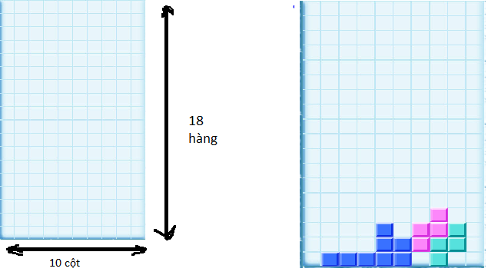
Cái giao diện chơi game ,các bạn có thể thấy nó đc chia ra thành từng ô vuông nhỏ ,và có tất cả là 18x10 ô như thế, và các bạn có thể thấy rằng các ô đó có thể có ô vuông hoặc không có ô vuông. Thực ra kích thước màn hình chơi game này không phải cố định,người viết game có thể chọn 1 kích thước khác cũng đc.Nhưng ở đây tớ chọn dạng 18 x 10.
- Như vậy để lưu trạng thái của trò chơi ta tạm thời có thể dùng 1 mảng 2 chiều kích thước 18x10 (18 hàng x 10 cột).Khi xét ăn điểm hay chết(gameover) ta chỉ cần xét trên ma trận Board này thôi.
VD: int Board[18][10];
- Mỗi Board[i][j] sẽ đại diện cho 1 ô vuông nhỏ và chứa giá trị 0 hoặc 1 :
+0 : chưa có ô vuông nhỏ nào ở đó.
+1: có ô vuông nhỏ ở đó.
Ví dụ với cái hình demo dưới đây :
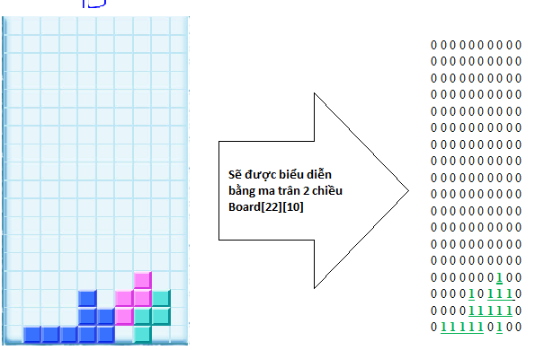

Nhưng bạn cũng thấy rằng ,có lúc khối gạch của chúng ta hiện có 1 phần lên ma trân kích thước 18x10 (18 hàng x 10 cột) thôi đúng không nào?
VD: Ta có khối hình vuông mới chỉ hiện ra 1 nửa trên ma trận thôi:
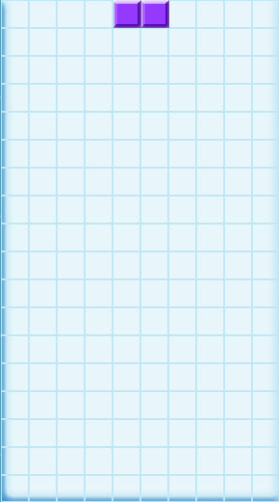
Vậy 1 nửa trên ở đâu? Ta biết mảng không có chỉ số âm đúng không nào.Thực chất ,để dễ quản lí thì mình sẽ chèn thêm 4 hàng vô nữa –nghĩa là thay vì dùng ma trận Board[18][10] thì dùng ma trận Board[22][10].Khi đó 4 hàng đầu tiên (0->3) đc dùng làm vị trí tạm cho các khối gạch-các phần của khối gạch mà nằm trong khu vực 4 hàng đầu tiên sẽ không đc vẽ lên màn hình game.
-Vậy thì ý nghĩa ma trận sau khi điều chỉnh là.
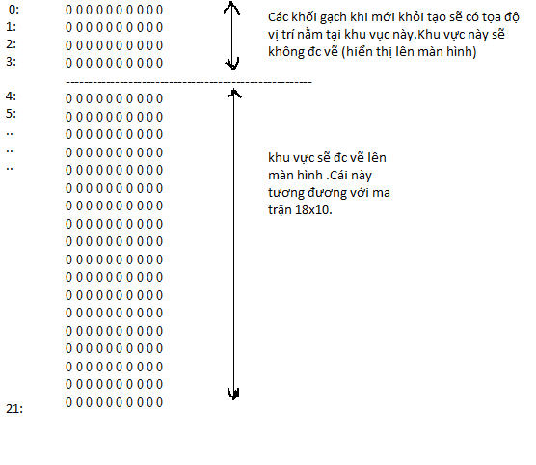
Kết luận:
+Vậy để quản lí tớ sẽ dùng 1 ma trận 2 chiều kích thước 22x10 (22 hàng x10 cột) Với ý nghĩa tớ đã giải thích ở trên.
+Và giá trị của ma trận Board chỉ được thiết lập khi 1 khối gạch không thể rơi xuống được nữa.Còn trong quá trình khối gạch rơi thì giá trị của ma trân tại đó không thay đổi (vẫn là 0)
*Quản lí khối gạch:
-Chúng ta đã biết game Xếp Gạch có 7 loại hình : vuông,chữ Z,hình chữ L,thẳng đứng(giống cây gậy)……Ta thấy mỗi khối gạch được cấu tạo từ 4 hình vuông nhỏ xếp lại với nhau.Ta có thể coi các khối gạch đó như là những hình chữ nhật có kích thước khác nhau.
Dựa vào kích thước khối mà mình sẽ chia thành 3 loại khối cơ bản:
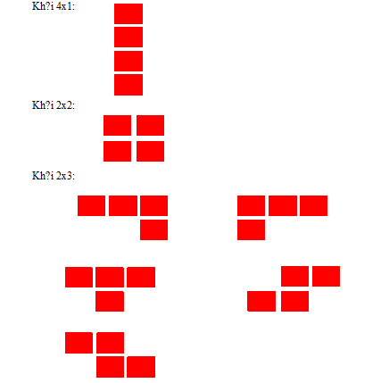
-Các hình khác được tạo ra khi xoay các khối cơ bản này các góc tương ứng 90º, 180º , 270º.Khi xoay thì có nghĩa ta sẽ xoay ma trận trạng thái 1 góc 90º .
Vì vậy để dễ quản lý các khối cũng như xây dựng các phương thức xoay khối chúng ta sẽ dùng một ma trận có kích thước Row x Col (Row hàng x Col cột) để xác định hình dáng hiện tại của một khối - gọi là Ma Trận Trạng Thái .Để tiết kiệm thì mình sẽ dùng bộ nhớ động :

VD: int **arr;

chẳng hạn,khi cần kích thước bao nhiêu thì ta cấp phát bấy nhiêu.Và nhớ giải phóng bộ nhớ khi không cần xài nữa.
- Một khối gạch,giá trị của ma trận trạng thái được xác định là vị trí nào là gạch sẽ được đánh số 1, không có gạch đánh số 0.

VD:

Khối ở trên sẽ được biểu diễn bằng ma trận trạng thái như sau: với Row=2 và Col=3
1 | 1 | 0
0 | 1 | 1

Nguyên lý khởi tạo khối gạch:
-Sử dụng nguyên lý xử lý bit để xây dựng. Ma trận trạng thái sẽ đặc trưng cho khối gạch.Để tạo ma trận trạng thái cho từng khối gạch ta sử dụng phép xử lý bit, sử dụng (Row x Col) bit được đánh số từ bít cao nhất từ trái qua phải và từ trên xuống dưới để xác định khối.
Ví dụ:

5 | 4 | 3
2 | 1 | 0

Khối 2x3 thì ta xử lí trên 2x3=6 bit.

0 | 1 | 1
1 | 1 | 0

Sẽ tương ứng với chuỗi nhị phân “011110” và giá trị của chuỗi này là 30.

Khối:
1 | 1 | 0
0 | 1 | 1

Sẽ tương ứng với chuỗi nhị phân “110011” và giá trị của chuỗi này là 51.

Khối:

1 | 1 | 1
0 | 0 | 1

Sẽ tương ứng với chuỗi nhị phân “111001” và giá trị của chuỗi này là 57.


Khối:
1 | 1 | 1
0 | 1 | 0

Sẽ tương ứng với chuỗi nhị phân “111010” và giá trị của chuỗi này là 58.

Khối:

1 | 1 | 1
1 | 0 | 0

Sẽ tương ứng với chuỗi nhị phân “111100” và giá trị của chuỗi này là 60.


Khối:

Sẽ quy định là “1111” cho phân biệt chứ không mang giá trị biểu diễn vì lúc xử lý sẽ xử lý riêng cho khối này.

Khối:



Sẽ quy định là “11111” cho phân biệt chứ không mang giá trị biểu diễn vì lúc xử lý sẽ xử lý riêng cho khối này.
-Do đó ,mỗi khối gạch (mỗi hình dáng khối gạch) cơ bản – ta có 7 loại khối cơ bản sẽ có 7 con số đại diện cho nó.
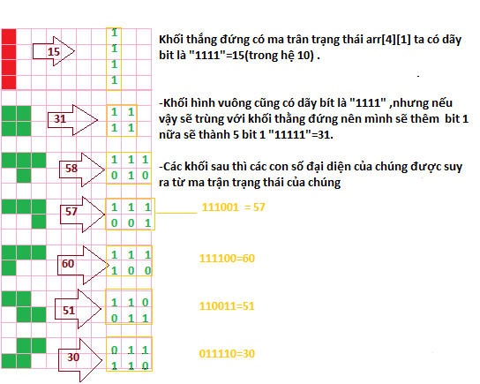

II/ Tổ chức chương trình,chọn cấu trúc cài đặt.
- Phần I chúng ta đã được nói sơ sơ qua ý tưởng,cấu trúc của game Tetris này rồi.Phần II tớ sẽ hướng dẫn cách viết code và tổ chức game.
1/ Các hàm bổ trợ
- Vì trong game mình có sử dụng các hàm như gotoxy(…), textcolor(…) ,delay(…) … mà trong VS 2k8 không có nên phải viết lại các hàm này.Các hàm này chỉ là phụ thôi nên chúng ta chép code về là được ,không cần phải hiểu các hàm này hoạt động ra sao cả.
Sau đây là code mẫu của các hàm này.
enum
{
BLACK,
BLUE,
GREEN,
CYAN,
RED,
PURPLE,
GRAY,
WHITE,
LIGHTGRAY,
LIGHTBLUE,
LIGHTGREEN,
LIGHTCYAN,
LIGHTRED,
LIGHTPURPLE,
LIGHTYELLOW,
LIGHTWHITE
};
void gotoxy(int x, int y)
{
COORD c;
c.X = x - 1;
c.Y = y - 1;
SetConsoleCursorPosition (GetStdHandle(STD_OUTPUT_HANDLE), c);
}
void clrscr()
{
COORD coord;
DWORD written;
CONSOLE_SCREEN_BUFFER_INFO info;

coord.X = 0;
coord.Y = 0;
GetConsoleScreenBufferInfo(GetStdHandle(STD_OUTPUT_HANDLE), &info);
FillConsoleOutputCharacter (GetStdHandle(STD_OUTPUT_HANDLE), ' ',
info.dwSize.X * info.dwSize.Y, coord, &written);
gotoxy (1, 1);
}
void textcolor(WORD color)
{
HANDLE hConsoleOutput;
hConsoleOutput = GetStdHandle(STD_OUTPUT_HANDLE);

CONSOLE_SCREEN_BUFFER_INFO screen_buffer_info;
GetConsoleScreenBufferInfo(hConsoleOutput, &screen_buffer_info);

WORD wAttributes = screen_buffer_info.wAttributes;
color &= 0x000f;
wAttributes &= 0xfff0;
wAttributes |= color;

SetConsoleTextAttribute(hConsoleOutput, wAttributes);
}
void SetBGColor(WORD color)
{
HANDLE hConsoleOutput;
hConsoleOutput = GetStdHandle(STD_OUTPUT_HANDLE);

CONSOLE_SCREEN_BUFFER_INFO screen_buffer_info;
GetConsoleScreenBufferInfo(hConsoleOutput, &screen_buffer_info);

WORD wAttributes = screen_buffer_info.wAttributes;
color &= 0x000f;
color <<= 4;
wAttributes &= 0xff0f;
wAttributes |= color;

SetConsoleTextAttribute(hConsoleOutput, wAttributes);
}
void delay(int x){ Sleep(x);}

void Nocursortype()
{
CONSOLE_CURSOR_INFO Info;
Info.bVisible = FALSE;
Info.dwSize=20;
SetConsoleCursorInfo (GetStdHandle (STD_OUTPUT_HANDLE), &Info);
}

2/ Cấu trúc game
Mình sẽ chọn cách viết code game này dùng Structure.Mặc dù theo mình thấy dùng class sẽ dễ quản lí và nhìn trực quan hơn.Nhưng nhiều bạn chưa học hướng đối tượng (OOP) nên dùng Structure là hợp lí cho các bạn.Dùng structure nên 1 số chỗ mình tổ chức quản lí chưa tốt nên các ban thông cảm nha.Đừng chém em mà tội nghiệp.
Như mình đã nói ở phần I thì game sẽ được quản lí chung bằng 1 ma trận Board[22][10]. Do đó mình sẽ khai báo ma trận này là kiểu int ,và là biến toàn cục.
#define MaxI 22
#define MaxJ 10
int Board[MaxI][MaxJ];
-Để xác định vị trí vẽ khung màn hình chơi game ( tương ứng với ma trận map) lên màn hình console.Lưu ý rằng như mình đã nói thì Board có kích thước [22][10] nhưng thật sự chỉ vẽ lên màn hình kích thước 18x10 –ta bỏ đi 4 hàng đầu trong ma trận Board đi(có index từ i =0 → 3).
Ta khai báo :
#define LEFT 4
#define TOP 4
Để dễ hình dung thì bạn biết .Màn hình console có kích thước là 25 hàng x 80 cột .
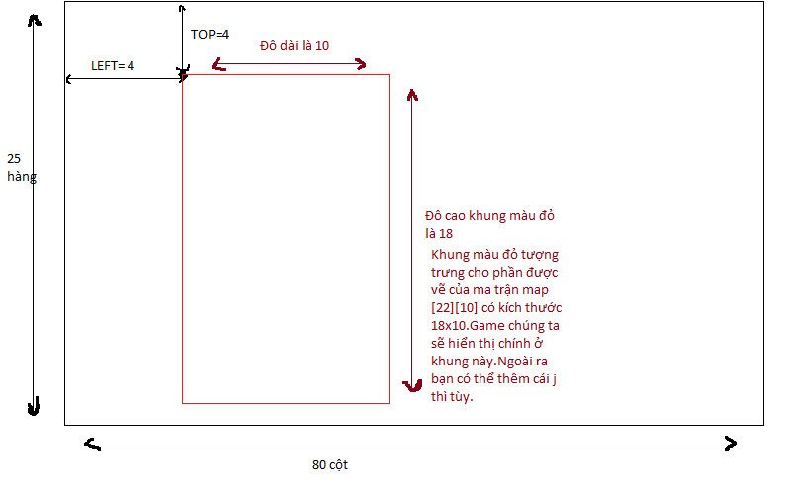
Sau đây là hàm vẽ cái khung để hiển thị lên màn hình .
void DrawBoard()
{
int i,j;
for(i=LEFT;i<=LEFT+10+1;i++)
for(j=TOP;j<=TOP+18+1;j++)
{
if((j==TOP||j==TOP+18+1)&&i>LEFT&&i<LEFT+10+1)
{
gotoxy(i,j);textcolor(7);cprintf("%c",205);
}
if((i==LEFT||i==LEFT+10+1)&&j>TOP&&j<TOP+18+1)
{
gotoxy(i,j);textcolor(7);cprintf("%c",186);
}
}
gotoxy(LEFT,TOP);textcolor(LIGHTRED);cprintf("%c",219);
gotoxy(LEFT+10+1,TOP);textcolor(LIGHTRED);cprintf("%c",219);
gotoxy(LEFT,TOP+18+1);textcolor(LIGHTRED);cprintf("%c",219);
gotoxy(LEFT+10+1,TOP+18+1);textcolor(LIGHTRED);cprintf("%c",219);

}
Cái hàm này sẽ vẽ lên màn hình như thế này:
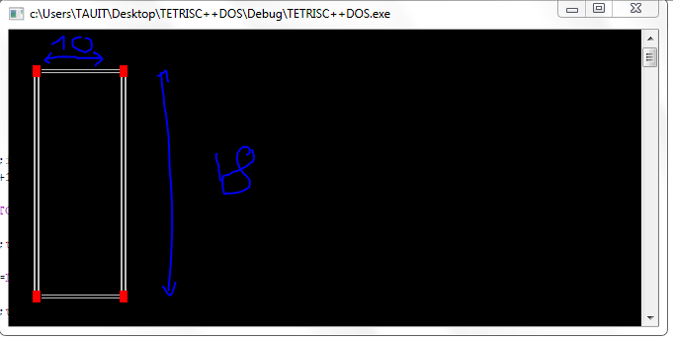
Hàm vẽ trạng thái ma trận của game.Nếu Board[i][j] =1 (nghĩa là có gạch ở đây ) và i phải >=4 thì vẽ kí tự có mã ASCII = 2 (hình mặt cười) lên màn hình .ngược lại thì không vẽ lên màn hình.
void DisplayBoard()
{
int i,j;
for(i=0;i<MaxI;i++)
for(j=0;j<MaxJ;j++)
{
if(Board[i][j]==1&&i>=4)
{
gotoxy(j+LEFT+1,i+TOP+1-4);textcolor(15);cprintf("%c",2);
}
if(Board[i][j]==0&&i>=4)
{
textcolor(BLACK);gotoxy(j+LEFT+1,i+TOP+1-4);cprintf(" ");
}
}
}
Đại khái là nó sẽ hoạt động tương tự như ví dụ mô tả bên dưới.
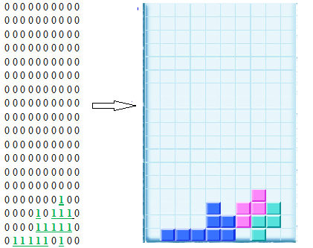

-Khi xếp được 1 hàng đầy thì ta phải xóa hàng đó và cập nhật lại giá trị cho ma trân Board lại cho đúng.
void CapNhatLaiToaDo(int hang)
{
int i,j;
for(i=hang;i>0;i--)
for(j=0;j<MaxJ;j++)
{
Board[i][j]=Board[i-1][j];
}
}
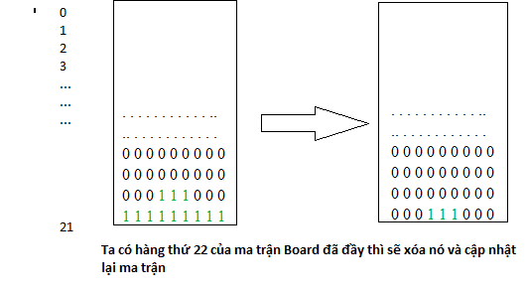
Structure quản lí khối gạch:
-Như đã nói ý tưởng ở trên,mình sẽ code hóa cấu trúc đó như sau:
typedef struct
{
int **arr;
int Row,Col;
int iBoard,jBoard;
}KhoiGach;
+arr là 1 con trỏ để mô tả Ma Trận Trạng Thái cho từng loại khối gạch: 4x1 ,2x2,2x3 . Còn 2 biến Row,Col thể hiện kích thước của ma trân trạng thái ( arr,Row,Col – sẽ cho biết hình dáng của khối gạch là hình j).Ma trận này dùng để kiểm tra va chạm khi di chuyển khối gạch,xoay khối gạch…
+iBoard,jBoard : cho biết vị trí hiện tại của Khối Gạch Đang nằm ở đâu trên ma trận Board[22][10] – chính là vị trí của arr[0][0] so với ma trận Board[22][10].Khi mới khởi tạo khối gạch thì iBoard,jBoard sẽ nằm ở khu vực không đc hiển thị.
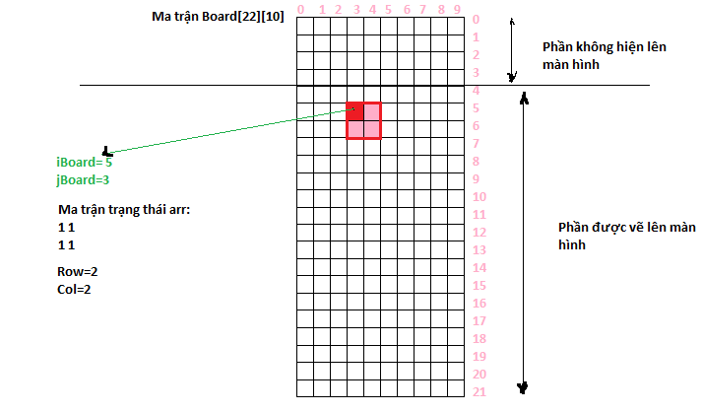
-Mình đã phân tích ở phần I rằng mình sẽ dùng 1 con số để tượng trưng cho từng khối gạch.Khi biết số đại diện của nó thì ta chỉ cần dùng phép toán dịch bít để suy ra ma trận trạng thái của chúng.
+15: Thẳng đứng
+31: Hình vuông
…………………..
-Hàm khởi tạo thông số 1 khối gạch tương ứng với số ID của nó:
KhoiGach *TaoKhoiGach(int ID)
{
KhoiGach *pkhoigach=(KhoiGach*)malloc(sizeof(KhoiGach));
switch(ID)
{
case 15:
pkhoigach->Row=4;
pkhoigach->Col=1;
pkhoigach->iBoard=0;
pkhoigach->jBoard=5;
break;
case 31:
pkhoigach->Row=pkhoigach->Col=2;
pkhoigach->iBoard=2;
pkhoigach->jBoard=5;
break;
default:
pkhoigach->Row=2;
pkhoigach->Col=3;
pkhoigach->iBoard=2;
pkhoigach->jBoard=5;
break;
}
pkhoigach->arr=(int**)malloc(pkhoigach->Row*sizeof(int*));
for(int i=0;i<pkhoigach->Row;i++)
{
pkhoigach->arr[i]=(int*)malloc(pkhoigach->Col*sizeof(int));
}
for(int k=0;k<pkhoigach->Col*pkhoigach->Row;k++)
{
pkhoigach->arr[k/pkhoigach->Col][k%pkhoigach->Col]=(ID>>(pkhoigach->Col*pkhoigach->Row-1-k))&1;
}
return pkhoigach;
}
Đoạn :
pkhoigach->arr=(int**)malloc(pkhoigach->Row*sizeof(int*));
for(int i=0;i<pkhoigach->Row;i++)
{
pkhoigach->arr[i]=(int*)malloc(pkhoigach->Col*sizeof(int));
}
Chỉ là cấp phát bộ nhớ cho ma trận trạng thái thôi .Chắc hẳn các bạn sẽ thắc mắc rằng nếu có ID=58 thì sao có thể tạo ra ma trận trạng thái là:
1 | 1 | 1
0 | 1 | 0

→Rất đơn giản thôi:
Ví dụ : với ID=58 thì khối gạch sẽ có ma trận trạng thái là 2x3 .Row=2,Col=3.
Ban đầu ma trận trạng thái arr:
0 | 0 | 0
0 | 0 | 0

Vì Row xCol=2x3=6 (bit) .Nên ta đổi 58 sang số nhị phân 6 dài bit là: ‘ 111010 ‘
Đoạn code:
for(int k=0;k<pkhoigach->Col*pkhoigach->Row;k++)
{
pkhoigach->arr[k/pkhoigach->Col][k%pkhoigach->Col]=(ID>>(pkhoigach->Col*pkhoigach->Row-1-k))&1;
}

+Toán tử >> là toán tử dịch bít sang phải.
+arr[k/Col][k%Col]=(ID dịch sang phải (RowxCol-1-k) bit ) & 1 // (phép AND trong tin học chắc ai cũng biết)
Với k=0: [arr[k/Col][k%Col]=arr[0][0].
58 dịch sang phải (6-1-0) bít= ‘111010’ dịch sang phải 5 bit là ‘000001’ .Sau đó kết hợp với 000001&1 thì kết quả sẽ là 1. ->Vậy arr[0][0]=1;
1 | 0 | 0
0 | 0 | 0

Với k=1: [arr[k/Col][k%Col]=arr[0][1].
58 dịch sang phải (6-1-1) bít= ‘111010’ dịch sang phải 4 bit là ‘000011’ .Sau đó kết hợp với 000011&1 thì kết quả sẽ là 1. ->Vậy arr[0][1]=1;
1 | 1 | 0
0 | 0 | 0

Với k=2: [arr[k/Col][k%Col]=arr[0][2].
58 dịch sang phải (6-1-2) bít= ‘111010’ dịch sang phải 3 bit là ‘000111’ .Sau đó kết hợp với 000111&1 thì kết quả sẽ là 1. ->Vậy arr[0][2]=1;
1 | 1 | 1
0 | 0 | 0

Với k=3: [arr[k/Col][k%Col]=arr[1][0].
58 dịch sang phải (6-1-3) bít= ‘111010’ dịch sang phải 2 bit là ‘001110’ .Sau đó kết hợp với (001110 )&1 thì kết quả sẽ là 0. ->Vậy arr[1][0]=0;
1 | 1 | 1
0 | 0 | 0

Với k=4: [arr[k/Col][k%Col]=arr[1][1].
58 dịch sang phải (6-1-4) bít= ‘111010’ dịch sang phải 1 bit là ‘011101’ .Sau đó kết hợp với (011101 )&1 thì kết quả sẽ là 1. ->Vậy arr[1][1]=1;
1 | 1 | 1
0 | 1 | 0

Với k=5: [arr[k/Col][k%Col]=arr[1][2].
58 dịch sang phải (6-1-5) bít= ‘111010’ dịch sang phải 0 bit là ‘111010’ .Sau đó kết hợp với (111010 )&1 thì kết quả sẽ là 0. ->Vậy arr[1][2]=0;
1 | 1 | 1
0 | 1 | 0

Vậy cuối cùng: ta được ma trận trạng thái dúng với con số ID=58. Với các khối gạch mang ID khác thì cách làm cũng tương tự thôi

Hàm kiểm tra va chạm khi di chuyển khối gạch sang trái ,sang phải,rơi xuống:
Ý tưởng:
+ Để xác định xem 1 ô ở vị trí i,j trên ma trận Board có di chuyển sang trái được hay không thì ta xem ô liền kề bên trái(chính là ô ở vị trí i , j-1) của nó có gạch hay chưa,nếu có gạch thì không di chuyển được( a[i][j]=1 thì có gạch và ngược lại a[i][j]=0 là không có gạch) .Di chuyển sang phải hay xét rơi xuống cũng tương tụ như thế thôi( cũng xét ô liền kề bên phải i,j+1 hoặc liền kề bên dưới i+1,j)
+Như vậy để xét nguyên khối gạch (gồm 4 ô gạch nhỏ ) có thể di chuyển được thì tất cả các ô gạch nhỏ fai di chuyển được ,nếu có 1 ô không di chuyển được thì khối gạch đó không thể di chuyển được.
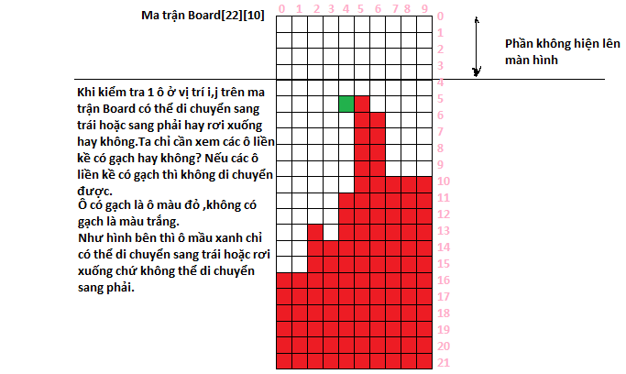
int Inside(int i,int j) //Xem i,j có thuộc mảng Board[22][10] hay không?
{
return (i>=0&&i<MaxI&&j>=0&&j<MaxJ);
}
int Left(int i,int j)
{
if(j>0&&Inside(i,j)&&Board[i][j-1]==0) return 1;
return 0;
}
int Right(int i,int j)
{
if(j<MaxJ-1&&Inside(i,j)&&Board[i][j+1]==0) return 1;
return 0;
}
int Down(int i,int j)
{
if(i<MaxI-1&&Inside(i,j)&&Board[i+1][j]==0) return 1;
return 0;
}
+Hàm trên mới chỉ xét 1 di chuyển cho 1 ô ( i,j) thôi. Sau đây sẽ là hàm xét di chuyển cho tất cả khối gạch.
Note:
+1 khối gạch chỉ di chuyển sang trái và phải khi không nằm trong khu vực “ không đc hiển thị” (nghĩa là iBoard>3) .
+ Ô i,j trên ma trận trạng thái có vị trí tương ứng trên ma trận Board là :
pkhoigach->iBoard+i,pkhoigach->jBoard+j :
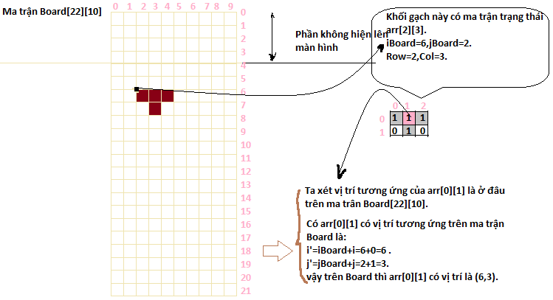
void SangTrai(KhoiGach *pkhoigach)
{
for(int i=0;i<pkhoigach->Row;i++)
for(int j=0;j<pkhoigach->Col;j++)
if(pkhoigach->arr[i][j]==1)
{
if(Left(pkhoigach->iBoard+i,pkhoigach->jBoard+j)==0||pkhoigach->iBoard<=3) return;
}

pkhoigach->jBoard-=1; //Dich vi tri cua bang trang thai sang trai 1 so voi Board[22][10].
}
void SangPhai(KhoiGach *pkhoigach)
{
for(int i=0;i<pkhoigach->Row;i++)
for(int j=0;j<pkhoigach->Col;j++)
if(pkhoigach->arr[i][j]==1)
{
if(Right(pkhoigach->iBoard+i,pkhoigach->jBoard+j)==0||pkhoigach->iBoard<=3) return;
}

pkhoigach->jBoard+=1; //Dich vi tri cua bang trang thai sang phai 1 so voi Board[22][10].
}
int RoiXuong(KhoiGach *pkhoigach) //0 : không thể rơi xuống,1 : có thể rơi xuống.
{
for(int i=0;i<pkhoigach->Row;i++)
for(int j=0;j<pkhoigach->Col;j++)
if(pkhoigach->arr[i][j]==1)
{
if(Down(pkhoigach->iBoard+i,pkhoigach->jBoard+j)==0) return 0;
}
pkhoigach->iBoard+=1; //Roi xuong 1 so voi Board[22][10]
return 1;
}

Hàm gán giá trị cho ma trận Board khi khối gạch không rơi xuống được nữa:Khi đó với những arr[i][j] ==1 của ma trận trạng thái thì ta gán giá trị bằng 1 cho Board[i’][j’] .Với (i’,j’) là tọa đô tương ứng của (i,j) trên ma trận Board ,mà cách đổi mình đã nói ở trên rồi.
void GanGiaTri(KhoiGach* pkhoigach)
{
for(int i=0;i<pkhoigach->Row;i++)
for(int j=0;j<pkhoigach->Col;j++)
if(pkhoigach->arr[i][j]==1)
{
Board[pkhoigach->iBoard+i][pkhoigach->jBoard+j]=1;
}
}
-Haizz,tới đây thì ta cũng gần xong những cái cơ bản của game Xếp Gạch rồi. Chúng ta sẽ tới hàm xoay khối gạch nữa là coi như xong .Cái xoay khối gạch này rất dễ ,bạn nào đã làm bài “xoay ma trận 2 chiều 1 góc 90º theo chiều kim đồng hồ” rồi thì cái này rất dễ hiểu.
Hàm xoay: Xoay khối gạch thực chất các bạn chỉ cần xoay ma trận trạng thái của khối gạch đó 1 góc 90º theo chiều kim đồng hồ thôi ,vì ma trân ở đây không phải là ma trận vuông nên khi xoay thì kích thước của ma trận sẽ bị thay đổi Row’=Col,Col’=Row.Ta chỉ cần viết 1 hàm xoay duy nhất thì có thể xoay được tất cả các loại khối gạch (7 loại cơ bản và các khối khi được xoay khác) .Chúng ta sẽ xoay thử ma trận trạng thái và sau đó xét xem vị trí của ma trận sau khi xoay tương ứng trên ma trân Board có hợp lệ hay không (không có đè lên ô Board[i][j] ==1 nào và không vượt ra khỏi giới hạn của Board).Nếu hợp lệ thì mới chấp nhận ,còn ngược lại thì vẫn giữ nguyên ma trận trạng thái như ban đầu.
+Và trước và sau khi xoay thì iBoard,jBoard không thay đổi giá trị (vẫn giữ nguyên) – cái này là cách mình chọn cho dễ( và đỡ xử lí ,rắc rối thêm) thôi.Chứ các bạn có thể chọn cách khác để xoay cho đẹp hơn.Và các bạn coi cái hình mô tả dưới đây.
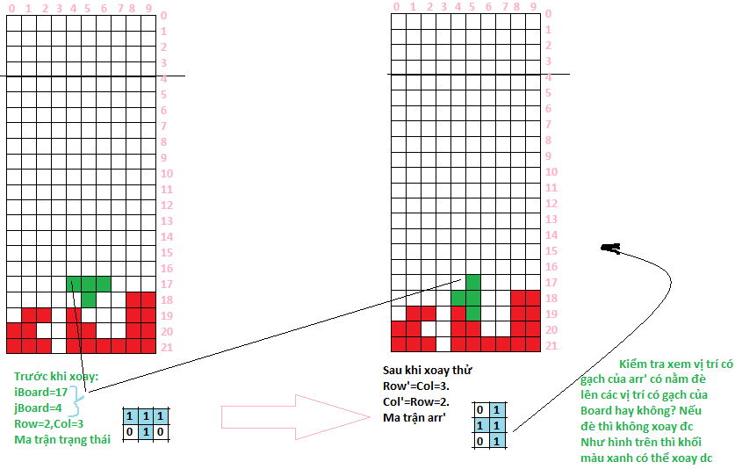
void XoayKhoiGach(KhoiGach* pkhoigach)
{
int i,j;
int ** tmpArr;
int tmpRow=pkhoigach->Col;
int tmpCol=pkhoigach->Row;
//Cấp phát bộ nhớ cho ma trận phụ tmpArr.
tmpArr=(int**)malloc(tmpRow*sizeof(int*));
for( i=0;i<tmpRow;i++)
{
tmpArr[i]=(int*)malloc(tmpCol*sizeof(int));
}
///////////////////////////////////////////////
for(i=pkhoigach->Row-1;i>=0;i--)
for(j=pkhoigach->Col-1;j>=0;j--)
{
tmpArr[j][pkhoigach->Row-i-1]=pkhoigach->arr[i][j];
}
//Kiểm tra hợp lệ.
for (i=0;i<tmpRow;i++)
{
for(j=0;j<tmpCol;j++)
if(!Inside(pkhoigach->iBoard+i,pkhoigach->jBoard+j)||Board[pkhoigach->iBoard+i][pkhoigach->jBoard+j]==1)
return;
}
for(i=0;i<pkhoigach->Row;i++) free(pkhoigach->arr[i]);
free(pkhoigach->arr);
//Cập nhật thay đổi sau khi xoay.
pkhoigach->Col=tmpCol;
pkhoigach->Row=tmpRow;
pkhoigach->arr=tmpArr;

}

Khi làm việc với bộ nhớ động thì các bạn nên cẩn thận xin cấp phát xong và khi không xài nữa thì phải giải phóng bộ nhớ để tránh tình trạng memory leak.
Hàm vẽ ,xóa khối gạch lên màn hình console: Mình đã nói ở trên thì mình dùng biến LEFT,TOP để xác định vị trí để vẽ ma trận Board lên màn hình console.
void VeKhoiGach(KhoiGach* pkhoigach)
{
int i;
int j;
for(i=0;i<pkhoigach->Row;i++)
for(j=0;j<pkhoigach->Col;j++)
if(pkhoigach->arr[i][j]==1&&(pkhoigach->iBoard+i)>3)
{
textcolor(LIGHTRED);
gotoxy(LEFT+pkhoigach->jBoard+j+1,TOP+pkhoigach->iBoard+i-3);
cprintf("%c",2);
}
}
void XoaKhoiGach(KhoiGach *pkhoigach)
{
int i;
int j;
for(i=0;i<pkhoigach->Row;i++)
for(j=0;j<pkhoigach->Col;j++)
if(pkhoigach->arr[i][j]==1&&(pkhoigach->iBoard+i)>3)
{
textcolor(BLACK);
gotoxy(LEFT+pkhoigach->jBoard+j+1,TOP+pkhoigach->iBoard+i-3);
cprintf(" ");
}
}

3/ Thông tin về điểm,cấp độ,tốc độ.
-Game thì không thể thiếu phần tính điểm và thông tin level .Để tăng tính hấp dẫn cho game.Dưới đây mình demo 1 cách tính điểm và độ khó 1 cách rất đơn giản cho game.Cái phần này các bạn có thể tùy chỉnh theo ý mình.Mình khai báo 1 structure để lưu thông tin.
typedef struct
{
int score;
int level;
float speed;
}INFO;
+Mình sẽ chia game ra làm 2 cấp độ: Cấp độ 1 : 0->200đ Cấp độ 2 :200->300đ
+Mỗi hàng ăn được sẽ được +10 đ.
+Khi tăng Level thì speed cũng nhanh hơn 1 chút .
+Nếu được 300đ trở lên thì Win game.
Các hàm bổ trợ:
void InitGame(INFO *info)
{
info->level=1;
info->score=0;
info->speed=0.4;
}

int CapNhat(INFO *info, int score)
{
info->score+=score;
if(info->score>=200&&info->level<2)
{
info->level++;
info->speed-=0.1;
}
return 0; //Chua win game.
}
void VeBangDiem(INFO info)
{
textcolor(LIGHTYELLOW);
gotoxy(LEFT+MaxJ+2,10);cprintf("SCORE:%3d",info.score);
gotoxy(LEFT+MaxJ+2,11);cprintf("LEVEL:%3d",info.level);
gotoxy(LEFT+MaxJ+2,12);cprintf("SPEED:%3f",info.speed);
}
Kiểm tra gameover hay không và tính toán số hàng ăn điểm:Khi khối gạch không thể rơi xuống đc nữa thì ta kiểm tra:
+ Game kết thúc khi khối gạch không rơi xuống đc nữa mà iBoard vẫn <=3. → thì Gameover.
+Nếu chưa gameover,ta xét xem có ăn được hàng nào không? Ta không cần phải xét hết tất cả các hàng của ma trận Board[22][10] ( vì như vậy tốn chi phí ) mà chỉ cần kiểm tra lần lượt các hàng iBoard+0 ,iBoard+ 1 ,… ,…,iBoard+Row-1 là OK.Nếu hàng nào có MaxJ ô có giá trị bằng 1 thì hàng đó ăn điểm được.
+Ăn nhiều nhất chỉ đc 4 hàng/1 lần.
int KiemTra(KhoiGach *pkhoigach,INFO *infogame) //-1 : gameover 0: win
{
int i,j,count;
i=pkhoigach->Row-1;
if(pkhoigach->iBoard<=3) return -1;//Gameover
if(infogame->score>=300) return 0;//Win
do
{
count=0;
for(j=0;j<MaxJ;j++)
{
if(Board[pkhoigach->iBoard+i][j]==1) count++;
}
if(count==MaxJ)
{
CapNhat(infogame,20);
CapNhatLaiToaDo(pkhoigach->iBoard+i);
DisplayBoard();
}
else
{
i=i-1;
}
}while(i>=0);
return 1;
}
Hàm trả về -1 nếu game over,trả về 0 nếu người chơi win(score>=300).Vì trong structure KhoiGach có sử dụng con trỏ(arr-ma trận trạng thái) để cấp phát động nên mĩnh sẽ phải viết 1 hàm giải phóng bộ nhớ để tránh việc memory leak.
void HuyKhoiGach(KhoiGach* pkhoigach)
{
int i;
//Huy bo nho cua ma tran trang thai arr.
for(i=0;i<pkhoigach->Row;i++) free(pkhoigach->arr[i]);
free(pkhoigach->arr);
/////////////////////////////////////////////////////////
//Sau do moi free(pkhoigach)
free(pkhoigach);
pkhoigach=NULL;
}
4/ Chọn ngẫu nhiên khối gạch và khối gạch tiếp theo sẽ xuất hiện.
Hàm này sẽ random 1 khối gạch để chơi. Trả về số đại diện cho khối gạch đó.
int Loai()
{
int x=rand()%7;
switch(x)
{
case 0:
return 15;
break;
case 1:
return 31;
break;
case 2:
return 51;
break;
case 3:
return 30;
break;
case 4:
return 58;
break;
case 5:
return 57;
break;
case 6:
return 60;
break;
}
}
Hàm vẽ,xóa khối gạch tiếp theo sẽ xuất hiện:
void Ve_Next(int ID)
{
KhoiGach *pnext=TaoKhoiGach(ID);
int iRoot=LEFT+MaxJ+5;
int jRoot=TOP;
for(int i=0;i<pnext->Row;i++)
{
for (int j=0;j<pnext->Col;j++)
{
if(pnext->arr[i][j]==1)
{
textcolor(LIGHTGREEN);
gotoxy(iRoot+j,jRoot+i);cprintf("%c",2);
}
}

}
HuyKhoiGach(pnext);
}
void Xoa_Next()
{
int iRoot=LEFT+MaxJ+5;
int jRoot=TOP;
for(int i=0;i<4;i++)
{
for (int j=0;j<4;j++)
{

textcolor(BLACK);
gotoxy(iRoot+j,jRoot+i);cprintf(" ");
}

}
}
Kết luận:
+Coi như game đã hoàn thành những phần cơ bản.Bây giờ ta ghép các thành phần lại với nhau và viết bắt đầu viết hàm main cho game chạy thôi.
5/Công việc cuối cùng: Viết hàm main và vòng lặp của game.
-Việc tạo hiệu ứng chuyển động là do việc “xóa cũ ,vẽ mới” kết hợp với hàm delay(…) đc đặt trong 1 vòng lặp tạo nên cảm giác chuyển động.
-Để biết đc khi nào bàn phím đc nhấn và phím nào đã đc nhấn ta dùng lệnh _kbhit() và getch() để bắt.Trong game này mình quy định là:
+Phím di chuyển sang trái là : A (ASCII=65)
+Phím di chuyển sang phải là : D
+Phím xoay khối là : W
+Phím tăng tốc độ rơi là : S
-Đoạn code xử lí nhấn bàn phím:
if(_kbhit()) //Nếu bàn phím đc nhấn
{
c=toupper(getch()); //Lấy mã phím vừa đc bấm
XoaKhoiGach(currKhoi); //Xóa khối gạch
switch(c)
{
case 'W':
XoayKhoiGach(currKhoi);
break;
case 'A':
SangTrai(currKhoi);
break;
case 'D':
SangPhai(currKhoi);
break;
case 'S':
RoiXuong();
break;
}
VeKhoiGach(currKhoi);//Vẽ lại khối gạch sau khi cập nhật thay đổi.
}
*Vòng lặp cho game:
-Khởi tạo giá trị ban đầu cho game.Vẽ khung giao diện.Khởi tạo các tham số level,score,speed.
Do
{
- Vẽ lại khối gạch và ma trận Board lên màn hinh.
-Trong khi chưa hết INFO.speed thì lặp lại quá trình:
Nếu có sự kiện nhấn bàn phím xảy ra( if(_kbhit()) ) thì
+Xóa Khối gạch.
+Xử lí nhấn bàn phím
+Vẽ lại khối gạch sau khi thay đổi.
- Cho khối gạch rơi xuống:
-Nếu rơi xuống không đc:
+Gán giá trị cho ma trận Board.Sử dụng hàm : void GanGiaTri(KhoiGach* pkhoigach)
+Kiểm tra thắng thua và cập nhật lại điểm.Nếu gameover hoặc win thì kết thúc trò chơi.
+Hủy bộ nhớ của khối gạch hiện tại và sau đó khởi tạo khối gạch mới.
}While(!gameover hoặc !win);
Code demo vòng lặp của game là:
do
{
VeBangDiem(info);
VeKhoiGach(currKhoi);
Xoa_Next();
Ve_Next(IDKhoiTiepTheo);
Start=clock();
do
{

if(_kbhit())
{
c=toupper(getch());
XoaKhoiGach(currKhoi);
switch(c)
{
case 'W':
XoayKhoiGach(currKhoi);
break;
case 'A':
SangTrai(currKhoi);
break;
case 'D':
SangPhai(currKhoi);
break;
case 'S':
RoiXuong(currKhoi);
break;
}
VeKhoiGach(currKhoi);
}
End=clock();
}while(float(End-Start)/CLK_TCK<info.speed);
XoaKhoiGach(currKhoi);
if(RoiXuong(currKhoi)==0) //ko di chuyen xuong dc
{
GanGiaTri(currKhoi);
int ketqua=KiemTra(currKhoi,&info);
if((ketqua==-1||ketqua==0)) break;
HuyKhoiGach(currKhoi); //Giai phong bo nho.
currKhoi=TaoKhoiGach(IDKhoiTiepTheo);
IDKhoiTiepTheo=Loai();
DisplayBoard();
}

}while(1);
OK! Các bạn tạo project và chạy thử game nào.Và đây là hình ảnh của game khi chạy.Mình chỉ hướng dẫn cách quản lí ,xây dựng cấu trúc chương trình game thôi,mình demo rất ít chức năng .Nếu muốn các bạn có thể viết thêm phần save,load game,pause game…
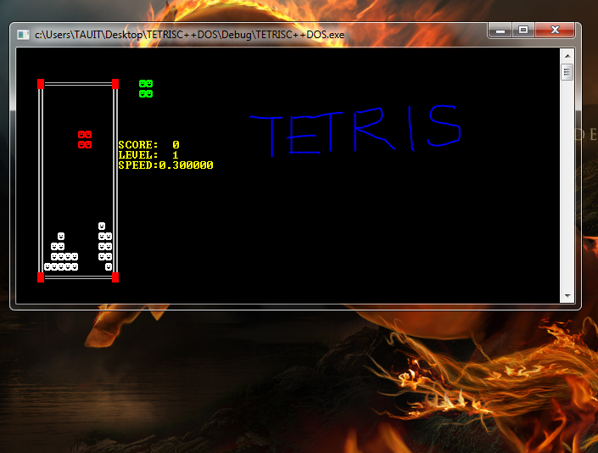

III/ Kết Thúc
+Vậy là đã xong Tut hướng dẫn viết game Tetris với C/C++ .Cám ơn các bạn đã theo dõi tut này.Mình hi vọng được sự ủng hộ và ý kiến của các bạn để lần sau có thể viết 1 Tut khác hay và hợp ý các bạn hơn.
+Hẹn các bạn ở bài viết tiếp theo.Có thể là hướng dẫn cách làm game Line( tất cả chỉ là” nếu có thể” ).Và nếu có copy bài viết này đi nơi khác thì xin hay ghi rõ nguồn và tác giả.Cám ơn nhìu nhìu.
+À,mình có đính kèm theo nguyên project của game này viết trên VS2K8.Các bạn có thể tải về coi +tut này sẽ dễ hình dung hơn.
Chương trình tới đây là hết rồi.Cám ơn quý vị đã quan tâm theo dõi .Xin hẹn gặp lại vào chương trình lần sau! Cám ơn và chào tạm biệt…

